Nombre:…………………………………… Apellidos:…………………………………..
Profesor/a: ………………………………..
Disponibilidad siguiente curso: mañana o tarde y por qué:................................................................
- COMPRENSIÓN LECTORA
1. Lee el siguiente texto y responde a las preguntas con la opción correcta:
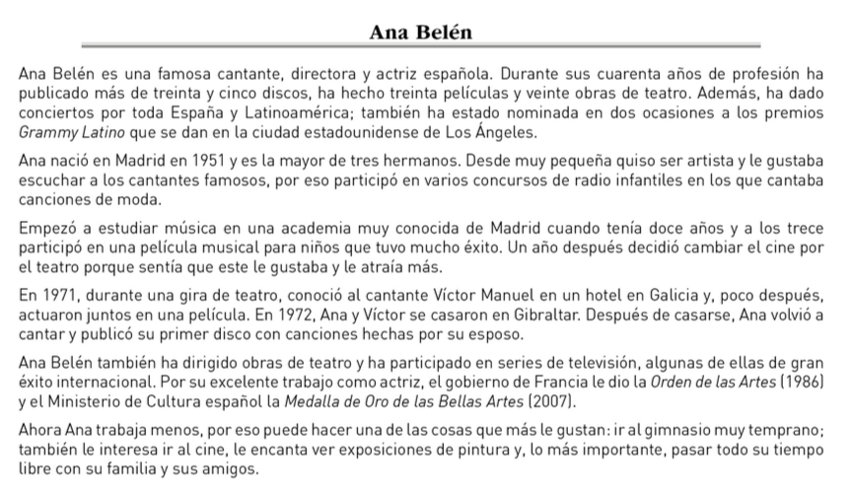

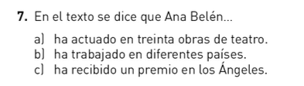 | 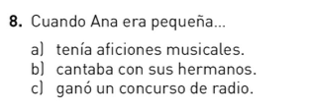
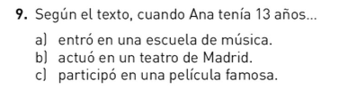 | 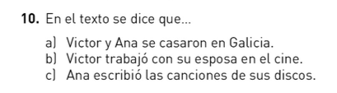
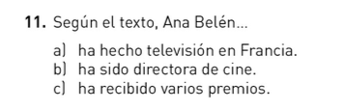 | 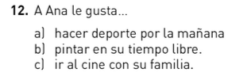
2. COMPRESIÓN AUDITIVA
1. Mar se quiere apuntar a un gimnasio. Hoy hace un visita guiada con una monitora y descubre muchas cosas sobre las normas y lo que se puede hacer en las instalaciones. Escucha la conversación y rellena la hoja informativa que está colgada en la recepción del gimnasio:
3. GRAMÁTICA
1. Escribe las siguientes frases con el “se” impersonal.
Ej: En esta reunión todos hablamos mucho pero no solucionamos los problemas.
En esta reunión se habla mucho pero no se solucionan los problemas.
1. En este restaurante el cocinero prepara un cebiche peruano buenísimo.
____________________________________________________________________________
2. El día de la conferencia abriremos las puertas a las diez en punto y las cerraremos a las doce.
____________________________________________________________________________
3. Alquilamos la habitación por 300 euros al mes.
____________________________________________________________________________
4. Para entrar en este club necesitamos el carné y una autorización.
____________________________________________________________________________
5. He oído que últimamente Sara dice de mí muchas tonterías sobre mi pasado.
____________________________________________________________________________
2. Elige entre singular o plural.
Ej: Se publicará los libros en enero / Se publicarán los libros en enero.
- Los hermanos se corta el pelo el uno al otro / Los hermanos se cortan el pelo el uno al otro.
- En este restaurante se hace unas patatas bravas muy buenas. / En este restaurante se hacen unas patatas bravas muy buenas.
- Mis amigos se llama por teléfono todos los días. / Mis amigos se llaman por teléfono todos los días.
- Entre la gente se habla mucho de esos escándalos. / Entre la gente se hablan mucho de esos escándalos.
- En el Gobiernos se está estudiando las soluciones. / En el Gobierno se están estudiando las soluciones.
3. Escribe el verbo en el pretérito adecuado:
1. Ernesto (ir) ___________ tan tranquilo por la calle y, de repente, (oír)________ que lo llamaban desde un coche.
2. Cuando (llegar, nosotros)_________________ a Segovia, (buscar) _____________________ la oficina de información.
3. (Tener, yo) ____________________ mucho sueño, así que (irse, yo) ________________ a la cama.
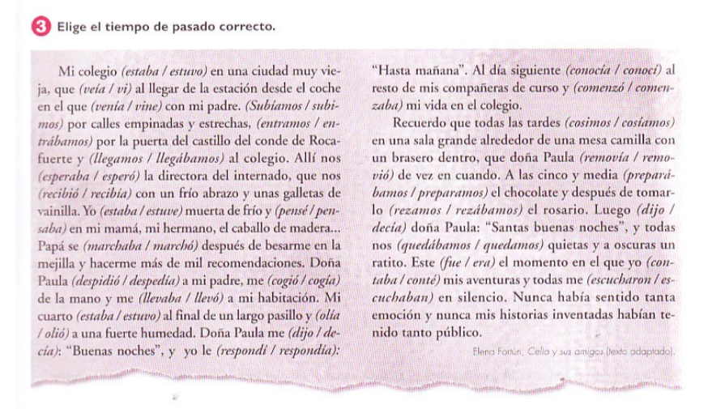
4. Como no (tener, yo) _________________ un cinturón marrón, (comprarse, yo) ___________________ uno.
4. Elige la opción correcta entre pretérito imperfecto o indefinido:
5. Conjuga los verbos entre paréntesis en pretérito pluscuamperfecto.
1. Nos dijeron que la película no les (gustar) _____________________ nada.
2. Cuando llamé a casa, mis padres ya (irse) _______________________________.
3. La clase de Alberto (organizar) _____________________ una visita al museo pero no se realizó.
4. Vosotros ya (ordenar) _____________________ vuestra habitación cuando llegó vuestra madre.
5. Manuela ya (irse) ___________________________ al cine cuando llegó Miguel a su casa.

6. Escribe las siguientes perífrasis verbales en la oración correcta:
empezaremos a limpiar acaba de perder he terminado de pintar acabo de terminar
dejé de fumar volví a ver empezó a estudiar volveré a ir dejó de tocar llevo viviendo
1. El músico _____________________ después de dos bises.
2. El Valencia ____________________ el partido.
3. Más tarde ___________________ el garaje. ¡Está hecho un desastre!
4. Dorothy __________________ español hace 5 años.
5. ___________________ hace 8 meses.
6. No __________________ al cine a ver una película de miedo. ¡Me asusté mucho!
7. ___________________ el libro que me dejaste.
8. Después de cinco meses, ¡por fin _______________ el cuadro!
9. Fui a Londres hace 5 días y __________________ a mis amigos.
10._______________________ en Valencia 5 meses.
7. Elige la opción correcta: desde, desde hace.
1. Desde/Hace enero vivo en Antigua, Guatemala.
2. Trabajo en la empresa desde hace/desde 3 años.
3. La fábrica funciona desde/hace 1985.
4. Desde hace/Hace 5 años vivía en Toledo.
5. Desde/Hace 2 meses que no duermo bien.
4. EXPRESIÓN ESCRITA
1. Escoge una de las dos opciones y escribe un texto con la información que se pide en cada caso:
A) Escribe un correo en el que invitas a un amigo a ir al cine contigo este fin de semana (80 - 100 palabras). Debes incluir:
- Qué película quieres ver y cuál es su argumento (de qué trata la película).
- Explica por qué quieres verla.
- Escribe lugar y hora para quedar.
B) Escribe un anuncio para encontrar a una persona para cuidar de tus hijos mientras trabajas (80-100 palabras). Debes incluir:
- Características de la persona que buscas.
- Responsabilidades que tendrá.
- Número de niños y edades.
- Horario de trabajo y salario.

